V 5 – Das Prinzip eines CO₂-Feuerlöschers
Mit diesem Versuch kann jeder Schüler mit Hausmitteln gefahrlos das Prinzip eines Kohlenstoffdioxid-Feuerlöschers nachvollziehen.
Die SuS sollten das Feuerdreieck kennen und wissen, dass Luft ein Gasgemisch ist, von dem nur Sauerstoff einen Brand ermöglicht. Es ist von Vorteil, wenn die Schüler vorher die Reaktion von Natriumhydrogencarbonat und Säure kennen, oder diese vorher getrennt beobachten können.

Materialien: Großes und kleines Becherglas, Teelicht
Chemikalien: Backpulver, Essigessenz
Durchführung: Ein Tütchen Backpulver wird in das größere Becherglas entleert und über den Boden des Becherglases verteilt. Das Teelicht wird mittig in das Becherglas auf das Backpulver gestellt. In das kleine Becherglas wird etwas Essigessenz gefüllt.
Nun lässt man die Essigessenz am Rand des großen Becherglases herablaufen, bis der Boden um das Teelicht bedeckt ist.
Beobachtung: Wenn die Essigessenz auf das Backpulver trifft, tritt eine starke Gasentwicklung ein. Daraufhin wird die Kerzenflamme schwächer bis sie erlischt.
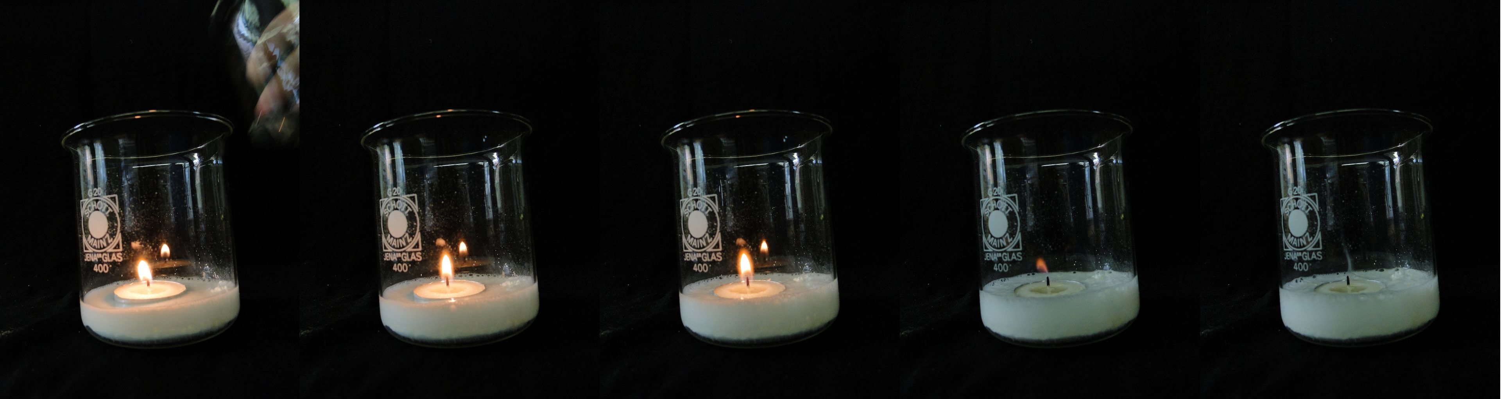
Abbildung 1: Zeitlicher Verlauf der Reaktion.
Deutung: Natriumcarbonat und Weinsäure verursachen mit Wasser eine chemische Reaktion bei der das Gas Kohlenstoffdioxid entsteht.
Das entstehende Kohlenstoffdioxid verdrängt die Luft und erstickt die Flamme.
Literatur: RAAbits, Impulse und Materialien für die kreative Unterrichtsgestaltung, Chemie. Dr. Josef Raabe Verlags-GmbH Stuttgart.
Dieses Experiment verdeutlicht, dass ein Brand nur mit genügend Sauerstoff weiterbrennen kann und das andere Gase die Flamme ersticken.

